

**Institut des Sciences et de la Technologie**

**Département des Sciences et Techniques**

**Centre Universitaire**

**Abdelhafid boussouf Mila**

**الجمهوريـة الجزائـريـة الديمقراطيـة الشعبيـة**

**République Algérienne Démocratique et Populaire**

## **وزارة التعليــم العالـي والبحـث العلمـي**

**Ministère de l’Enseignement Supérieur et de la Recherche Scientifique**

**Spécialité : Génie mécanique 3eme année licenceAnnée universitaire 2023/2024**

**Option: énergétique**

**Série 4**

**Exercice N°1 :**

Le réservoir de la figure ci-dessous se vidange à l’aide de deux sorties. Le diamètre de la sortie 2 et 3 sont respectivement d2=10 cm et d3=7 cm.

1. Calculer la variation de niveau de la surface libre (dh/dt) en fonction de Q2, Q3 et le diamètre du réservoir ;

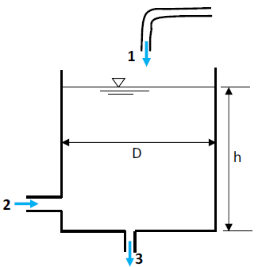2. Pour le cas h est constante, déterminer la vitesse V3 si V2= 2m/s et Q1= 0,05m3/s.

**Exercice 02 :**

1. Si la distribution des vitesses dans la couche limite laminaire sur une plaque plate est supposée être donnée par le polynôme de premier ordre u = a + by, où a et b sont constants, déterminer

a) Le rapport entre l'épaisseur de déplacement et l'épaisseur de la couche limite

b) Le rapport entre l'épaisseur du moment et l'épaisseur de la couche limite

**Exercice 03 :**

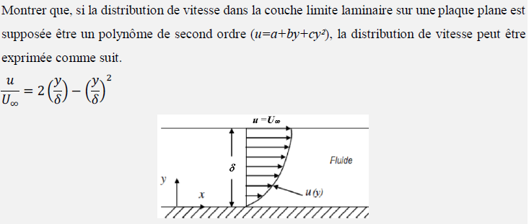

**Exercice 04 :**

Considérons un écoulement sur une plaque plane horizontale (1,25m x 2,5m) avec une vitesse de 3,0 m/s. Calculer :

a. L’épaisseur de la couche limite au bord à la limite longitudinale de la plaque,

b. La contrainte de cisaillement au milieu de la plaque plane,

c. La force de traînée résultante sur les deux faces de la plaque plane.

On donne : ρ=850 kg/m3, γ=10-5 m²/s.

**Exercice 05 :**

Une expérience est prévue pour déterminer la force (*FT*) résultant de l’écoulement à faible vitesse (*V*) autour d’une sphère lisse de diamètre (*d*).Supposons que la sphère est immergée dans un fluide visqueux (*μ*) de masse volumique (*ρ*) de sorte que les effets de surface libres sont absents.

Réaliser une analyse dimensionnelle du problème.

1°/ - Quelles sont les variables mises en jeu dans ce problème ?

2°/- Exprimer toutes les variables énoncées par leurs dimensions (*MLT*)

3°/- Appliquer le théorème de π pour déterminer les grandeurs adimensionnelles du problème.

4°/- Exprimez la forme finale comme une relation entre les termes de pi, que peut-on conclure ?



**Exercice 06 :**

On doit réaliser une maquette d’avion au *1/20*, (voir figure) à essayer dans une soufflerie à densité variable à la même vitesse que le vrai modèle d’avion (prototype). Avec l’hypothèse que la température et viscosité dynamique de l’air ne changent pas.

A quelle pression doit fonctionner la soufflerie ?

